  MESTNA OBČINA MARIBOR  ŽUPAN  Ulica heroja Staneta 1, 2000 Maribor,  www.maribor.si, email: mestna.obcina@maribor.si | 41101-58/2012-41
GMS – 112
Številka: 41101-58/2012-45
Datum: 8.5.2015

MESTNI SVET
MESTNE OBČINE MARIBOR

ZADEVA: PREDLOG ZA OBRAVNAVO NA 7. REDNI SEJI MESTNEGA SVETA MESTNE OBČINE MARIBOR

NASLOV GRADIVA: | Celostna prometna strategija mesta Maribor
GRADIVO PRIPRAVIL: | doc. dr. Marjan LEP in Mitja KLEMENČIČ, univ.dipl.inž.prom., Univerza v Mariboru, Fakulteta za gradbeništvo,  mag. Tadej KURENT, podsekretar - projektni vodja, Služba za razvojne projekte in investicije - projektna pisarna
GRADIVO PREDLAGA: | dr. Andrej FIŠTRAVEC, župan
POROČEVALEC: | doc. dr. Marjan LEP, Univerza v Mariboru, Fakulteta za gradbeništvo
PREDLOG SKLEPA: | Mestni svet Mestne občine Maribor je, na svoji 7. redni seji, dne 28.05.2015, obravnaval in potrdil Celostno prometno strategijo mesta Maribor

dr. Andrej FIŠTRAVEC
župan Mestne občine Maribor

MESTNA OBČINA MARIBOR
MESTNA UPRAVA

SLUŽBA ZA RAZVOJNE PROJEKTE IN INVESTICIJE - PROJEKTNA PISARNA

Številka: 41101-58/2012-45
Datum: 8.5.2015

PODPISNI LIST
PREDLOGA ZA OBRAVNAVO NA 7. REDNI SEJI MESTNEGA SVETA
MESTNE OBČINE MARIBOR
Naslov gradiva: | Celostna prometna strategija mesta Maribor
Priloge gradiva (navedba morebitnih prilog): | - Obrazložitev gradiva  - Celostna prometna strategija mesta Maribor

Pregledali in parafirali:
Podpisniki | Ime in priimek podpisnika | Pristojen organ | Datum | Podpis tistega, ki podpiše oz. parafira
Gradivo pripravil-a: | doc. dr. Marjan LEP | Univerza v Mariboru, Fakulteta za gradbeništvo -  katedra za prometno tehniko in varnost v prometu | 7.5.2015
Gradivo pripravil-a: | Mitja KLEMENČIČ, univ.dipl.inž.prom. | Univerza v Mariboru, Fakulteta za gradbeništvo -  katedra za prometno tehniko in varnost v prometu | 7.5.2015
Gradivo pripravil-a: | mag. Tadej KURENT, podsekretar - projektni vodja | Služba za razvojne projekte in investicije - projektna pisarna | 7.5.2015
Gradivo pregledal-a vodja organa in morebitni vodja NOE: | Boris KETIŠ, sekretar  Vodja službe | Služba za razvojne projekte in investicije - projektna pisarna | 7.5.2015
Gradivo pregledal-a vodja organa in morebitni vodja NOE: | Uroš KOSI, podsekretar  Vodja sektorja za komunalo in promet | Urad za komunalo, promet in prostor | 7.5.2015
Gradivo usklajeno s pristojnimi organi (če je gradivo pripravljeno izven MOM):
Dodatni pregled na predlog pripravljavca
Gradivo prejela služba MS v fizični in elektronski obliki | Rosana KLANČNIK | Služba za delovanje mestnega sveta
Gradivo pregledal direktor MU | mag. Bojan BABIČ | Kabinet župana
Gradivo podpisal župan: | dr. Andrej FIŠTRAVEC | Kabinet župana

Obrazložitev gradiva:

CELOSTNA PROMETNA STRATEGIJA MESTA MARIBOR

- KRONOLOGIJA PRIPRAVE DOKUMENTA CPS
Mestna občina Maribor (v nadaljevanju: MOM) izvaja ukrepe za izboljšanje trajnostne mobilnost v mestu in s tem prispeva k umirjanju trenda uporabe motornih vozil za premagovanje razdalj v mestu. MOM želi, na podlagi zaznane konstantne rasti števila rednih uporabnikov avtomobilov in hkratnega stagniranja uporabe javnega potniškega prometa, koles in pešačenja kot oblike premagovanja razdalj v mestu, sistematično pristopiti k izboljšanju mobilnosti v mestu in okolici. Aktivnosti ukrepov (ki predstavljajo tako infrastrukturne kot tudi vsebinske ukrepe) so usmerjene na izboljšanje prometa kolesarjev in pešcev, javnega potniškega prometa ter odgovorne in racionalne rabe osebnih ter tovornih vozil. Vse oblike prometa namreč predstavljajo zaokroženo celoto in se morajo med seboj usklajevati. S tem namenom je bila pripravljena celostna prometna strategija za mesto Maribor (v nadaljevanju: CPS) oz. trajnostnega mestnega prometnega načrta za MOM, pri čemer je Maribor, kot regijsko središče, nerazdružljivo povezan s svojim zaledjem, predvsem primestnimi občinami.

MOM je v obdobju od septembra 2010 do januarja 2014 aktivno izvajala evropski projekt TRAMOB – ukrepi za trajnostno mobilnost v mestu Maribor, ki ga delno financira Evropska Skupnost iz Evropskega sklada za regionalni razvoj. Omenjen projekt je del širše prometne politike Mestne občine Maribor, ki stremi k izboljšanju trajnostne mobilnosti oz. prispevanju k umirjanju trenda uporabe osebnega avtomobila za krajše razdalje v mestu. Glavne aktivnosti projekta so bile usmerjene na izboljšanje kolesarskega prometa in na izboljšanje kakovosti ter dostopa in uporabe javnega potniškega prometa v mestu, saj se obe obliki prometa dopolnjujeta. V projektu TRAMOB so bile izvedene štiri glavne faze oziroma aktivnosti projekta, ki predstavljajo prispevek k izboljšanju trajnostne mobilnosti v mestu Maribor. CPS mesta Maribor je nastala v okviru 3. faze projekta TRAMOB, »izdelava načrta trajnostne mobilnosti v mestu in okolici«. TRAMOB je delno financirala Evropska unija, in sicer iz Evropskega sklada za regionalni razvoj. Projekt se je izvajal v okviru »Operativnega programa krepitve regionalnih razvojnih potencialov za obdobje 2007-2013«, razvojne prioritete »Razvoj regij« in prednostne usmeritve »Regionalni razvojni programi«. Skrbnik projekta TRAMOB in upravičenec evropskih sredstev je bila MOM, koordinator izdelave CPS mesta Maribor pa Univerza v Mariboru, Fakulteta za gradbeništvo s partnerji. S pomočjo izdelane CPS bo MOM pridobila strokovno podlago za strateške usmeritve na tem področju ter na osnovi tega skušala izboljšati ali vsaj nekoliko umiriti trend konstantnega nižanja kakovosti in učinkovitosti mobilnosti v mestu Maribor.

Izdelava CPS je postopek, ki zahteva širši in kompleksnejši pristop. Upoštevati je potrebno vse politike, ki imajo vpliv na prometni sektor, kot npr. socialna vključenost, vprašanja varnosti, varovanja okolja in zagotavljanja ekonomskega razvoja mesta Maribor. Pri tem je potrebno upoštevati tudi širše geografsko območje – delovne migracije iz sosednjih občin. Ukrepi, ki so določeni v okviru predlaganega akcijskega načrta, morajo predstavljati uravnotežene in celovite rešitve. Zelo pomembno je tudi sodelovanje javnosti, saj je le tako mogoče resnično razumeti prometne probleme in potrebe.

Pričujoča različica dokumenta CPS je nastajala v obdobju 2012-2015 in vsebuje analizo obstoječega stanja na področju prometa v mestu in okolici, vizijo razvoja prometnega sistema in strateške cilje. Predstavlja ključno podlago za izvajanje ukrepov predloga akcijskega načrta do leta 2020, ki je osrednji izvajalski del strategije in mora biti dokončno usklajen in potrjen na Mestnem svetu MOM.

Mestni svet MOM se je s prvotno različico CPS seznanil na decembrski seji 2013. Potrditev prvotne različice CPS smo načrtovali takoj po potrditvi osnovnih nacionalnih strateških dokumentov (Partnerski sporazum med Slovenijo in Evropsko komisijo 2014-2020 (v nadaljevanju: PS) in Operativni program za izvajanje evropske kohezijske politike 2014-2020 (v nadaljevanju: OP) ter tudi Regionalni razvojni program 2014-2020 (v nadaljevanju: RRP)), saj le-ti vključujejo obvezna izhodišča za pripravo ukrepov na področju trajnostne mobilnosti. Žal se je usklajevanje in potrjevanje dokumentov zavleklo (PS je bil potrjen šele oktobra 2014, OP decembra 2014, medtem, ko je RRP še vedno v fazi potrjevanja), zato CPS v posodobljeni različici maj 2015, ki je predmet današnje obravnave Mestnega sveta MOM, smiselno upošteva prednostne osi in tematske cilje omenjenih dokumentov. Potrjen dokument CPS bo namreč predstavljal pogoj za kandidiranje na vire za nepovratna evropska sredstva, prvi razpisi se za objavo pričakujejo po sprejetju Uredbe o porabi sredstev evropske kohezijske politike v Republiki Sloveniji v programskem obdobju 2014–2020 (sprejeta dne 28.4.2015, objavljeno v UR. l. št. 29/2015).

Dokument v strukturi poglavij upošteva Smernice RS za izdelavo Celostnih prometnih strategij in izhodišča nacionalnih strateških dokumentov PS in OP. Posodobljena različica CPS maj 2015 pa smiselno upošteva tudi komentarje iz razprave na decembrski seji iz leta 2013 (takratni osrednji komentar je bil, da bi morala biti CPS usklajena s celovito strategijo dolgoročnega prostorskega razvoja mesta iz katere bi jasno izhajala etapna zgraditev mesta. Ker tega dokumenta MOM še nima, te zahteve žal nismo mogli upoštevati).

Obenem smo pri posodobljeni različici CPS maj 2015 smiselno upoštevali in uskladili komentarje ter pripombe, ki so bile pripravljavcem CPS posredovane v dopisu dne 25.3.2015 s strani Društva za ceste severovzhodne Slovenije – DCM. Pri končnem oblikovanju dokumenta smo upoštevali tudi komentarje in priporočila uradov ter strokovnih služb Mestne uprave MOM, saj se CPS dotika vseh področij njihovega delovanja.

Komentarji strokovnih služb in uradov so bili podani tudi v okviru priprave dokumenta TUS. V obdobju evropske finančne perspektive 2014-2020 je v okviru OP predviden tudi finančni mehanizem celostnih teritorialnih naložb (CTN) – upravičenke za črpanje sredstev tega mehanizma so mestne občine. Pogoj za črpanje sredstev iz naslova tega finančnega instrumenta je med drugim tudi potrjena TUS, iz katere morajo izhajati konkretni projekti, ki se morajo izvajati na območju mestnega naselja in morajo prispevati k uresničevanju najmanj dveh specifičnih ciljev s področij urbane prenove, in sicer trajnostne mobilnosti ter učinkovite rabe energije. Predpogoj za izvajanje projektov iz prednostne naložbe za trajnostno mobilnost je na Mestnem svetu sprejeta CPS.

S CPS se lahko mesto Maribor približa k doseganju ravnotežja med družbeno enakostjo, kakovostjo okolja in gospodarskim razvojem. S predlaganim pristopom k načrtovanju prometa lahko občina nadgradi obstoječe strateške dokumente. Cilj novega pristopa ni zgolj priprava in sprejetje CPS mesta Maribor. S sprejetjem takšnega dokumenta naj bi se namreč šele začel dolgoročen proces celostnega in trajnostnega načrtovanja ter upravljanja mestnega prometnega sistema.

- ORIS VSEBINE
Metodologija priprave dokumenta je temeljila na rezultatih EU projektov (PILOT, BUSTRIP in ELTIS Plus) ter izkušnjah strateškega načrtovanja mestnega prometa v več evropskih državah (Avstrija, Velika Britanija, Švedska). Posebej pomembne so bile novejše izkušnje partnerjev s pripravo CPS v Ljubljani in Ljutomeru ter s pripravo Smernic za pripravo Celostnih prometnih strategij Ministrstva RS za infrastrukturo.

Izdelava CPS mesta Maribor je temeljila na štirih delovnih korakih (od katerih sta po izdelanem dokumentu bila izpolnjena prva dva):
- temeljite priprave (zaveza k načelom trajnostne mobilnosti, določitev časovnih okvirjev, določitev deležnikov, analiza stanja mobilnosti in oblikovanje scenarijev),
- postavljanje ciljev (izdelava splošne vizije, določitev prednostnih nalog in merljivih ciljev, izdelava paketov ukrepov),
- razvoj strategije (dogovor o pristojnostih in razporeditvi sredstev, načrt spremljanja in vrednotenja učinkov, sprejem strategije) ter
- izvajanje strategije.

SMERNICE ZA PRIPRAVO CPS
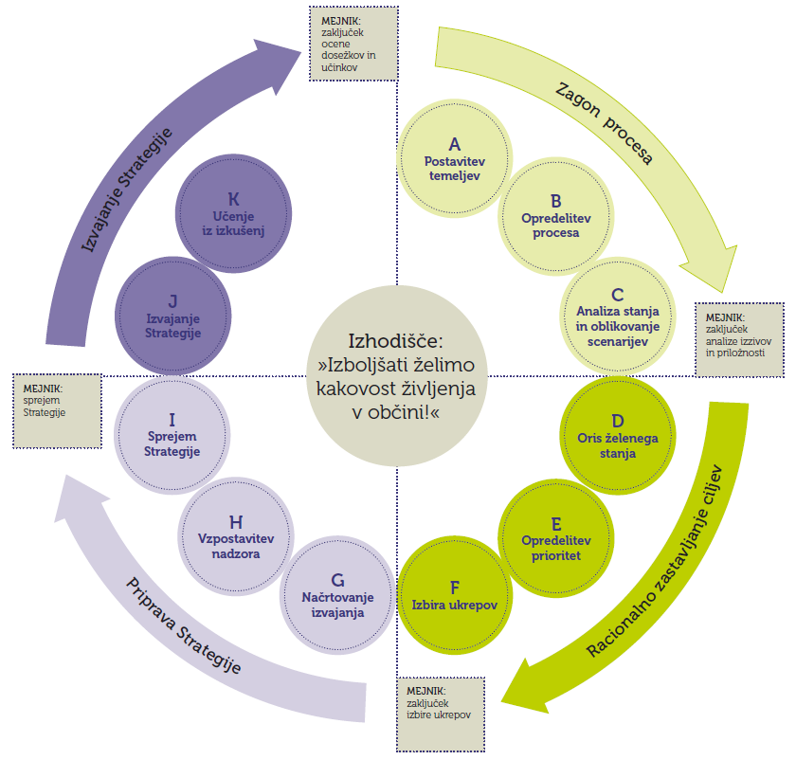
VIR: Smernice za pripravo Celostne prometne Strategije, MZIP 2012

- Predlog akcijskega načrta CPS
Predlog akcijskega načrta služi kot okvir, smernice oz. priporočila za izvajanje ukrepov CPS izvedbenega dela – torej v kolikor je kakšen ukrep zapisan preoptimistično ali prepesimistično, vedno obstaja možnost njegove prilagoditve – dokument CPS in tudi EK tukaj ne predpisujeta »zacementirane zaveze«. Predlog akcijskega načrta je pripravljen po modalitetah trajnostne mobilnosti oz. po principu petih stebrov:

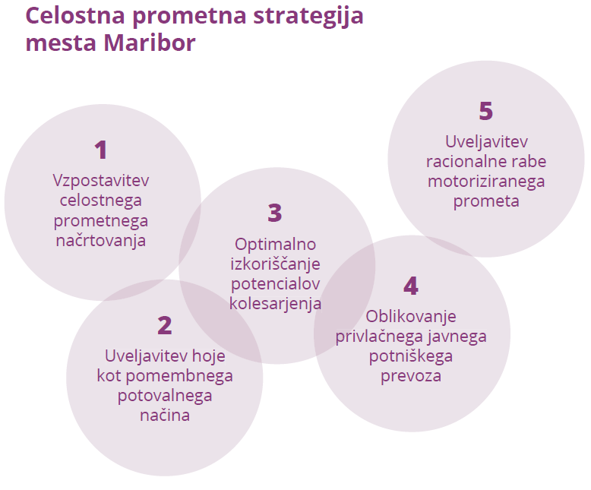
VIR: Celostna prometna strategija Maribora, MOM 2013

- Območje urejanja
Celostna prometna strategija se osredotoča na prostor in prometni sistem MOM, pri čemer ne zanemarja osrednje vloge Maribora v regiji ter zato upošteva tudi primestne prometne tokove in potovalne vzorce dnevnih migrantov širšega območja ter obiskovalcev Maribora. Zato lahko pomembno vpliva na upravljanje prometnih tokov v regiji in državi.

- Možnost revizije dokumenta
V kolikor Mestni svet o CPS pozitivno odloči in ga sprejme, je v okviru ukrepov prvega stebra akcijskega načrta predvidena tudi možnost revizije dokumenta na vsaki dve leti - torej za usklajevanje ukrepov izvedbenega in tudi strateškega dela CPS.

- Razlogi za sprejem
Motiv za pripravo CPS je pridobiti osnovo za uspešnejše pridobivanje evropskih sredstev iz naslova evropske finančne perspektive 2014-2020 in sodelovanje pri projektih EU na temo trajnostne mobilnosti, kjer je kot kriterij za pridobitev sredstev naveden prav obstoj CPS.
Obenem priprava in sprejetje CPS predstavlja tudi predpogoj za izvajanje projektov iz prednostne naložbe za trajnostno mobilnost v luči priprave dokumenta Trajnostne urbane strategije (TUS).
S CPS bo mesto in mestna uprava pridobila uporaben interdisciplinarni dokument, ki bo omogočal lažje odločanje pri izvajanju ukrepov trajnostne mobilnosti v mestu Maribor.

Pripravili:

mag. Tadej KURENT, Mitja KLEMENČIČ, univ.dipl.inž.prom.
podsekretar – projektni vodja Katedra za prometno tehniko
in varnost v prometu,
Univerza v Mariboru,
Fakulteta za gradbeništvo

Boris KETIŠ, sekretar doc. dr. Marjan LEP,
vodja Službe za razvojne projekte predstojnik katedre za prometno
in investicije – projektne pisarne tehniko in varnost v prometu,
Univerza v Mariboru,
Fakulteta za gradbeništvo

